МІНІСТЕРСТВО ОСВІТИ І НАУКИ УКРАЇНИ

НАЦІОНАЛЬНИЙ ТЕХНІЧНИЙ УНІВЕРСИТЕТ

«ХАРКІВСЬКИЙ ПОЛІТЕХНІЧНИЙ ІНСТИТУТ»

Кафедра «Програмна інженерія та інформаційні технології управління»

Звіт з лабораторної роботи №5

З предмету «Об’єктно-орієнтоване програмування»

Виконав

Студент групи КН-36а

Рубан Ю.Д.

Перевірили:

Козуля М.М.

Кізілов О.С.

Харків 2017

1 ЗАВДАННЯ НА ЛОБОРАТОРНУ РОБОТУ

**1.1 Індивідуальне завдання**

Необхідно спроектувати програму, у якій здійснюється подання та обробка даних відповідно до індивідуального завдання. Слід створити діаграми варіантів використання, класів, послідовності та діяльності.

* Діаграма варіантів використання передбачає відображення функцій читання (в тому числі з XML-документу), модифікації, додавання, видалення, сортування (не менш ніж за двома ознаками), пошуку (не менш ніж за двома ознаками) та зберігання даних (в тому числі в XML-документі).
* Діаграма класів повинна включати клас для репрезентації групи сутностей, клас-сутність, а також один або більше допоміжних класів, які застосовуються для моделювання незалежних груп даних всередині класу-сутності або класу-групи.
* Діаграми послідовності повинні відображати взаємодію об'єктів програмного забезпечення під час реалізації окремих варіантів використання.
* Діаграми діяльності повинні відображати алгоритми окремих операцій.

Варіанти класів індивідуального завдання повинні збігатися з класами, які були створені в [лабораторній роботі № 5](http://iwanoff.96.lt/algorithmization_2/LabTraining05.html) курсу "Алгоритмізація та програмування" (друга частина).

**1.2 Побудова графіків довільних функцій**

Спроектувати програму, в якій здійснюється побудова графіків довільних функцій. Слід створити діаграми варіантів використання, класів, послідовності та діяльності.

2 ХІД ВИКОНАННЯ РОБОТИ

**2.1 Завдання 1**

* Діаграма варіантів використання передбачає відображення функцій читання (в тому числі з XML-документу), модифікації, додавання, видалення, сортування (не менш ніж за двома ознаками), пошуку (не менш ніж за двома ознаками) та зберігання даних (в тому числі в XML-документі).(Рис. 2.1.1)
* Діаграма класів повинна включати клас для репрезентації групи сутностей, клас-сутність, а також один або більше допоміжних класів, які застосовуються для моделювання незалежних груп даних всередині класу-сутності або класу-групи. (Рис. 2.1.2)
* Діаграми послідовності повинні відображати взаємодію об'єктів програмного забезпечення під час реалізації окремих варіантів використання. (Рис. 2.3)
* 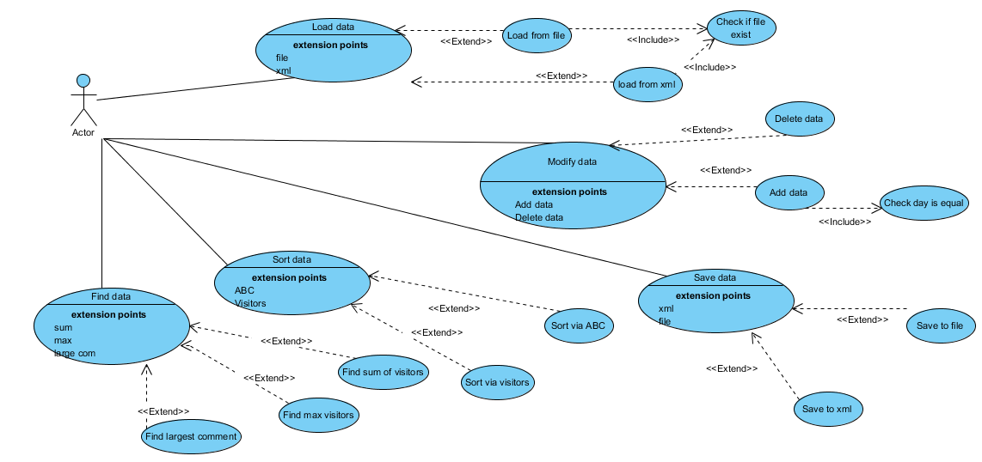Діаграми діяльності повинні відображати алгоритми окремих операцій. (Рис. 2.1.4, 2.1.5, 2.1.6, 2.1.7, 2.1.8)

Рис 2.1.1 – Діаграма використання

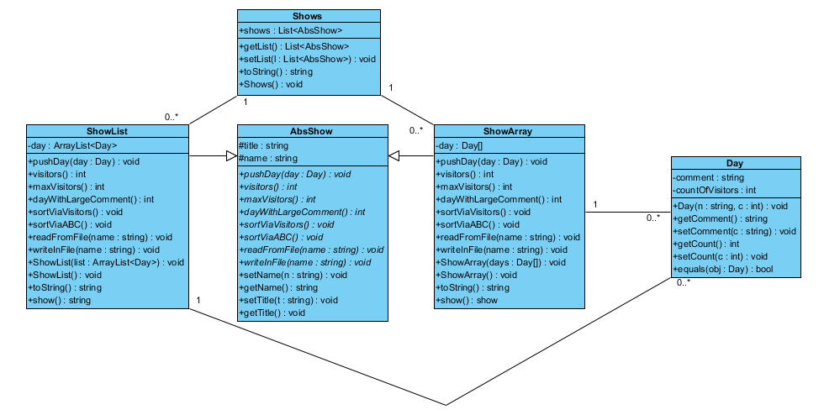

Рис 2.1.2 – Діаграма класів

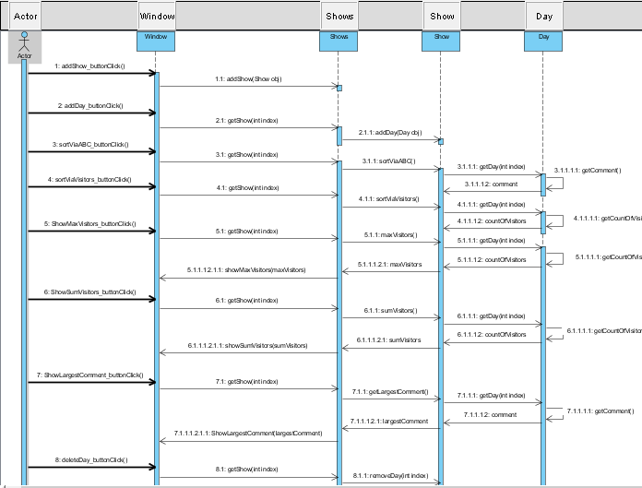Рис 2.1.3 – Діаграма послідовності

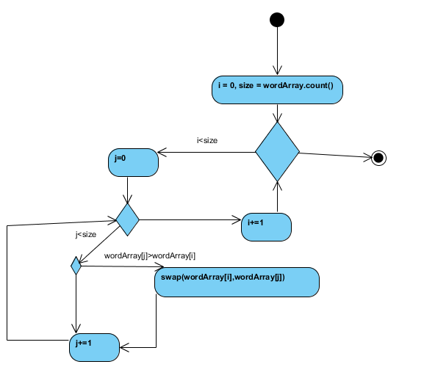

Рис 2.1.4 – Діаграма діяльності, сортування за алфавітом

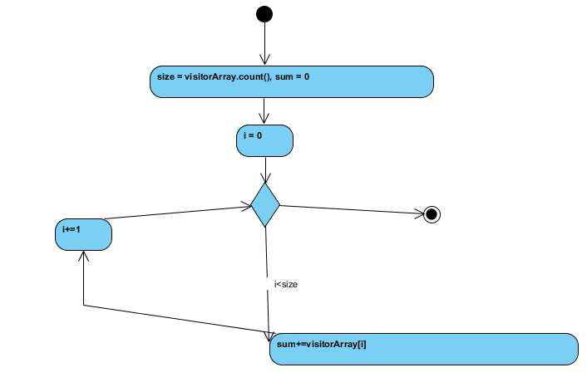

Рис 2.1.5 – Діаграма діяльності, пошук суми відвідувачів

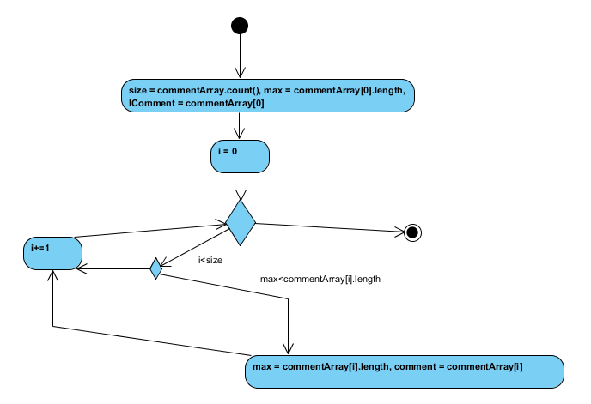

Рис 2.1.6 – Діаграма діяльності, пошук максимального коментаря

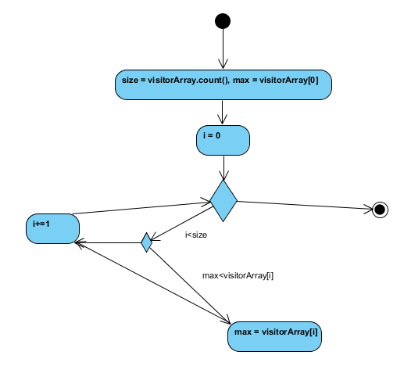

Рис 2.1.7 – Діаграма діяльності, пошук максимального числа відвідувачів

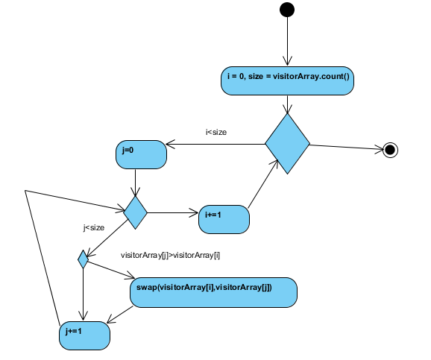

Рис 2.1.8 – Діаграма послідовності, сортування за числом відвідувачів

**2.2 Завдання 2**

Спроектувати програму, в якій здійснюється побудова графіків довільних функцій. Слід створити діаграми варіантів використання (рис 2.2.1), класів (рис 2.2.2), послідовності (рис 2.2.3) та діяльності (рис 2.2.4).

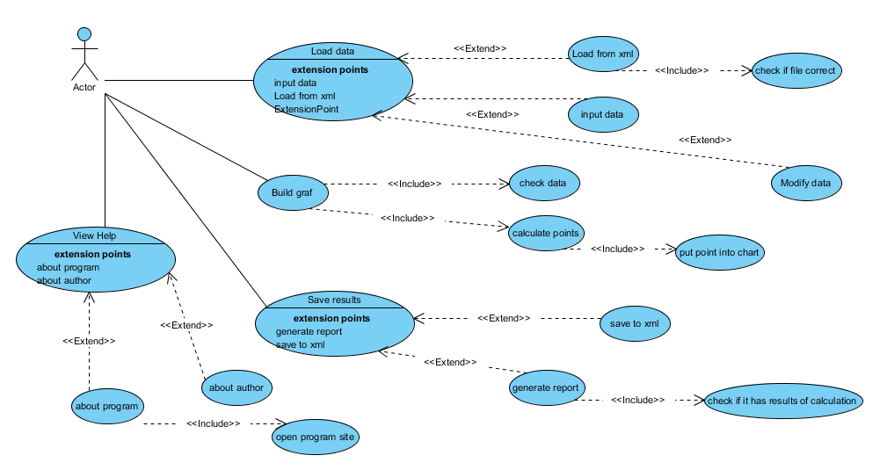

Рис. 2.2.1 – Діаграма використання

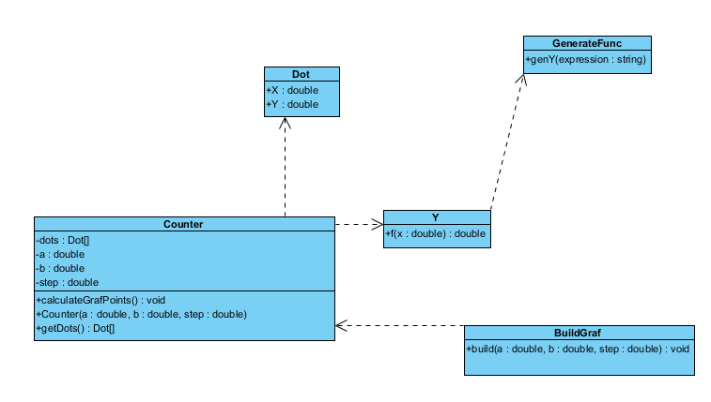

Рис. 2.2.2 – Діаграма класів

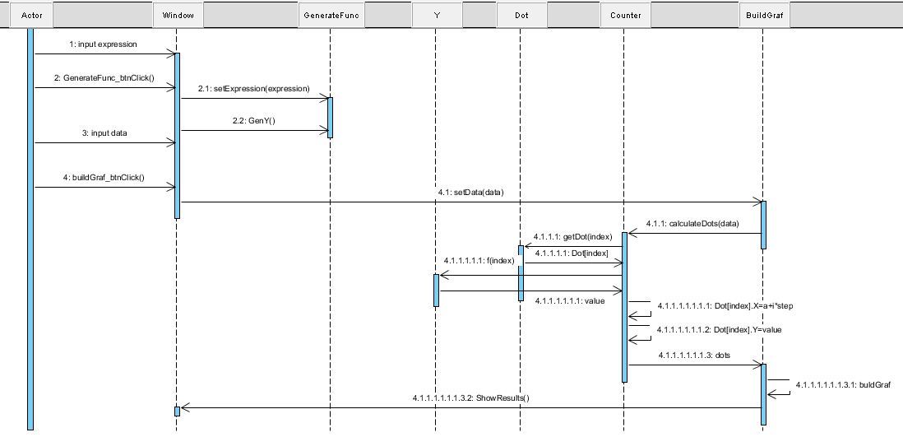

Рис. 2.2.3 – Діаграма послідовності

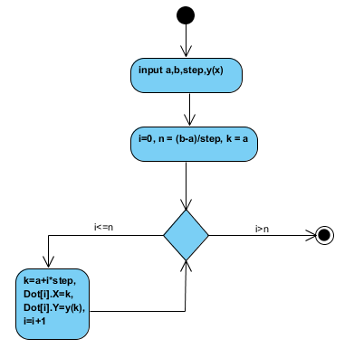

Рис 2.2.4 – Діаграма діяльності

**Висновки:**

В даній лабораторній роботі було вивчено основні принципи використання UML – діаграм. Були побудовані такі діаграми, як: діаграма використання, діаграма послідовності, діаграма класів, діаграма діяльності.